**Caso 1 – Infraestructura Computacional**

**Documento de analisis**

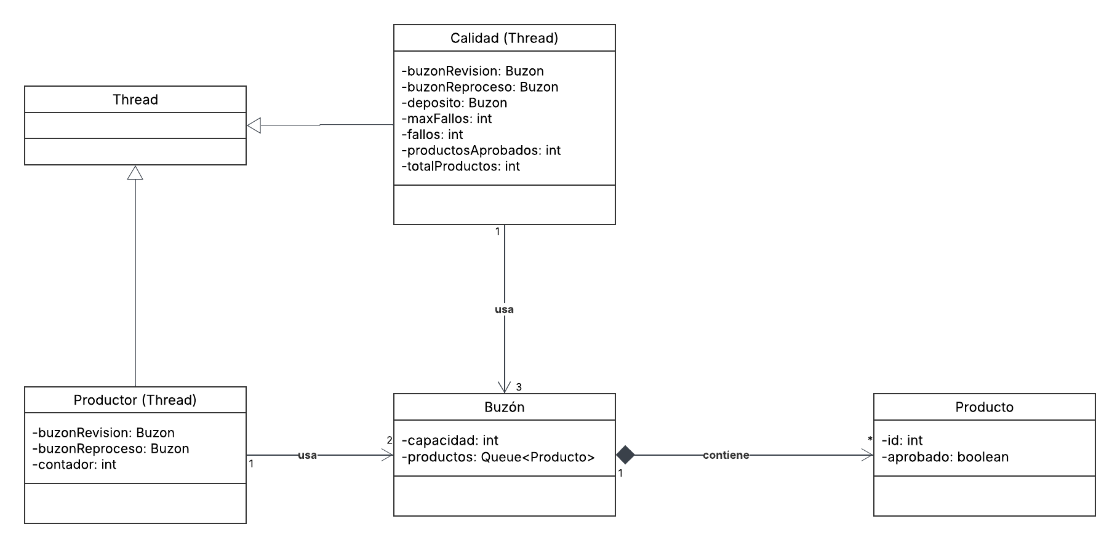

**Diagrama de Clases**

El sistema implementado sigue un modelo de producción y control de calidad mediante múltiples hilos, donde los elementos principales son:

* **Productor (Thread)**: Genera productos y los deposita en el buzón de revisión. También recoge productos rechazados del buzón de reproceso.
* **Calidad (Thread)**: Extrae productos del buzón de revisión, los evalúa y decide si deben ser aprobados (depositados en el depósito) o rechazados (enviados al buzón de reproceso).
* **Buzón**: Contiene productos en distintas fases del proceso.
* **Producto**: Representa un elemento producido que puede ser aprobado o rechazado.

El diagrama de clases en UML refleja estas interacciones:

* **Herencia**:
  + Productor y calidad heredan de Thread.
* **Asociaciones**:
  + Productor usa el buzón para depositar productos.
  + Calidad usa el buzón para extraer y clasificar productos.
  + Buzón contiene una estructura de datos que almacena productos, indicando una relación de composición.

Las cardinalidades en las relaciones son:

* Productor → Buzón (1 → 2): Cada productor interactúa con dos buzones.
* Calidad → Buzón (1 → 3): Cada operario de calidad interactúa con tres buzones.
* Buzón → Producto (1 → n): Un buzón contiene múltiples productos.

**Funcionamiento del Programa**

El funcionamiento del programa sigue un flujo definido. En primer lugar, se crean los buzones destinados a la revisión, el reproceso y el depósito de productos. Posteriormente, se inician múltiples hilos encargados de la producción y el control de calidad. El productor es responsable de generar productos y depositarlos en el buzón de revisión. Luego, el proceso de calidad extrae estos productos, los evalúa y decide su destino. Si un producto es rechazado, se envía al buzón de reproceso, permitiendo que el productor lo retome y lo vuelva a procesar. En el caso de que se aprueben suficientes productos, el proceso de calidad envía un producto especial identificado con el valor -1, lo que indica el fin del procesamiento.

Para garantizar una correcta ejecución concurrente del sistema, se emplean bloques sincronizados y métodos de espera y notificación (wait() y notifyAll()) en la clase Buzón. La sincronización en el buzón se maneja de manera que, si el productor intenta depositar un producto y el buzón está lleno, el hilo correspondiente entra en espera hasta que haya espacio disponible. De igual manera, cuando un hilo intenta retirar un producto de un buzón vacío, este espera hasta que haya productos disponibles para su procesamiento.

En cuanto a la sincronización entre el productor y el proceso de calidad, el productor verifica primero si hay productos en el buzón de reproceso antes de generar nuevos productos, asegurando que se reutilicen antes de crear otros desde cero. Por su parte, el proceso de calidad detiene su ejecución cuando se ha alcanzado el número máximo de productos aprobados, evitando así un procesamiento innecesario. Este modelo de sincronización garantiza que los hilos no actúen de forma descoordinada y que los productos sean procesados de manera eficiente sin bloqueos innecesarios.

Para validar el correcto funcionamiento del sistema, se han incorporado mensajes de monitoreo que permiten verificar el comportamiento de la concurrencia. Se generan mensajes en los buzones al depositar o retirar productos, así como indicaciones de espera cuando un buzón se encuentra lleno o vacío. Además, el proceso de calidad notifica si un producto ha sido aprobado o rechazado. Finalmente, cuando se alcanza el número requerido de productos aprobados, se genera una indicación de terminación. La combinación de estos mecanismos de control de concurrencia y los mensajes de monitoreo permiten verificar que el sistema funcione correctamente, evitando que dos o más hilos accedan y modifiquen recursos compartidos de manera no controlada y asi, de igual forma, evitando resultados erróneos.